Андріївські вечорниці на сучасний (лад для учнів 4 кл.)
Андріївські вечорнці на сучасний лад

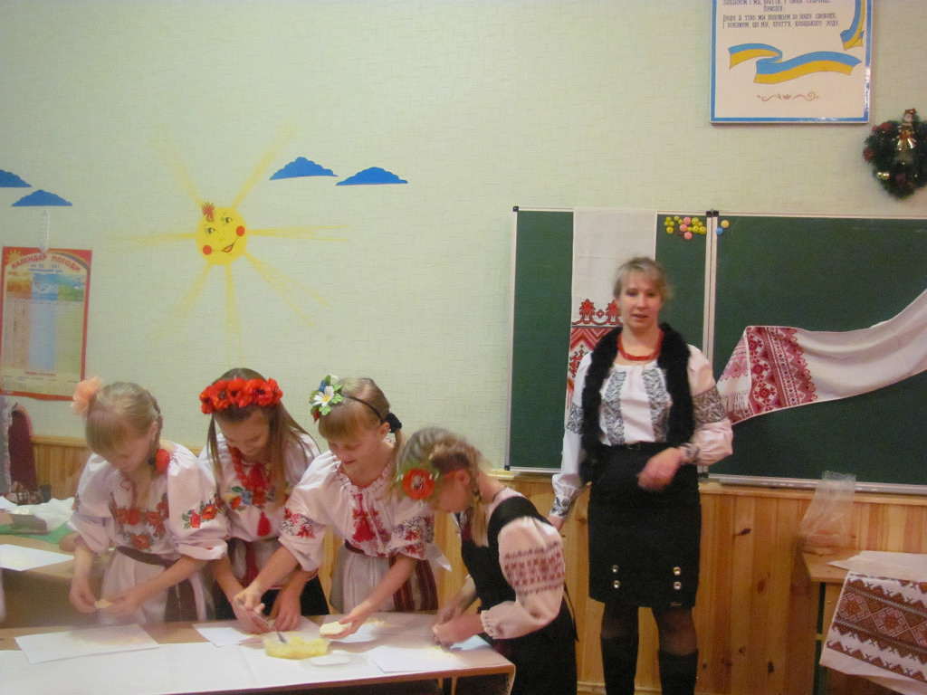

Ведуча1: Україно! Чарівна моя, ненько, найкращий куточку землі, солов’їна пісне! Ти прекрасна, але найбільше твоя багатство – народ. Народ чесний, трудолюбивий, нескорений, міцний як граніт, співучий, дзвінкоголосий.
Ведуча2: Україна…Рідний край… Золота, чарівна сторона. Скільки ніжних,лагідних слів придумали люди, щоб висловити свою любов до краю, де народились.
Ведуча1: З давніх-давен линули по світу слова про Україну, про щирий і працьовитий народ. Наша Україна славиться традиційними святами та обрядами. Кожен, хто не черствіє душею, хто сповнений любові, доброти до української спадщини повертається до традицій свого народу.

Ведуча 2: У глибину століть сягає наша історія. Пізнати історію рідного краю допомагають нам і книги, і самобутня народна творчість: мелодійні пісні, цікаві звичаї, фантастичні народні казки.
Ведуча1: Отже, сьогодні ми з вами через призму сучасності поглянемо на минуле, щоб відчути красу і поезію давніх звичаїв і обрядів, станемо учасниками одного з чудових свят української молоді.
Ведуча 2: Сьогодні ми зібралися на Великі Андріївські вечорниці.
Ведуча 1: Вечір напередодні свята Андрія вважався чарівним, а ніч – доленосною. Цієї ночі кожен хотів дізнатися, яка доля його чекає цього року. Існувало багато парубочих ворожінь, але ще більше було, звичайно, дівочих ворожінь.
Ведуча 2: Ці ворожіння добрі, вони не несуть у собі нічого лихого: ніяких наговорів, ніяких чар, вони чисті, адже люди у природи просять кращої долі і прагнуть дізнатися, що ж їх чекає у майбутньому.
Ведуча 1: Молодь цієї ночі спати не лягала, – адже це була своєрідна українська карнавальна ніч. Це була ота єдина ніч протягом року, коли дозволялися різні парубочі жарти та витівки.
От і сьогодні для Вас, шановні глядачі – усе найкраще - жарти та розваги наших предків, старовинні звичаї та сучасні пісні/
Разом: Запрошуємо вас на Андріївські вечорниці!
Дівчата сідають , співають і вишивають.
- Дівчата, а на чобіт поворожимо?
- Всі знають це ворожіння? Ану ж розкажіть!
Ворожіння 1. Перекидання чобота.
- Кидаємо правий чобіт через ліве плече, ставши спиною до хати. Кидати треба так сильно, щоб через стріху перелетів. А тоді дивляться, у який бік чобіт носком показує, звідти і старостів слід чекати.
Дівчата (разом): Звичайно!
Поворожимо!
Звучить весела музика, дівчата по черзі скидають правий чобіт, кидають його, а потім коментують:
- Мій кудись на Київ показує!
- А мій – на Тернопіль!
- А мій, здається, – на Париж!
- Ну а мій – на Вигнанку! Десь там моя доленька!
- Запам'ятовуйте! І звідти старостів чекайте!
- А мій чомусь до хати носком повернувся!
- То він показує, що тобі ще рано заміж виходити, дома посидиш іще! Не сумуй! Ти ще ж молоденька!
Дівчата починають взуватися; але одна з них згадує ще одне ворожіння на чоботи.
Ворожіння 2. Переставляння чобіт.
- Дівчата, не взувайтеся! Ми ж іще чобіт не переставляли, щоб дізнатися, хто з нас найпершою заміж вийде!
- Твоя правда! Бачиш, ти згадала, а я вже й забула! Всі пам'ятають, як це ворожіння провести?
Дівчата: – Так!
- Ні!
- Пам'ятаємо!
- Не знаємо!
- Тож слухайте! Знову ж таки, беремо правий чобіт і ставимо по черзі один за одним. Чий перший за поріг переступить, та першою заміж вийде! Поворожимо?
Дівчата: Так! Звичайно!
Звучить музика. Дівчата переставляють чоботи і радісно коментують:
- Я перша заміж вийду!
- А я друга!
- А я третя!
Ворожіння 3. Ім'я судженого.
Господиня: Я думаю, що всі ви, мої любі, згоряєте від нетерпіння ще дізнатися й ім'я свого судженого! Чи не так?
Дівчата разом: Так! Звичайно!
Господиня: Колись в українських селах дівчата виходили на перехрестя і запитували першого зустрічного чоловіка: „Дядьку, дядьку, як вас звуть?" Він називав своє ім'я, а дівчина знала, що так зватимуть її судженого. Ми на вулицю, мабуть, не підемо – а вийдемо до наших глядачів і їх запитаємо.
А дехто вже здається остаточно визначився на рахунок професії та імені свого нареченого.
Для вас, любі глядачі, звучить пісня “Ой, Андрійку”

Дівчина 1: Мого судженого Василем зватимуть!
Дівчина 2: А мого – Миколою!
Дівчина 3: А мого – Петром!
Дівчина 4: А мого – Андрієм!
Дівчина 5: А мого – Пантелеймоном!
- Це тільки так можна дізнатися, котра дівчина першою заміж вийде, чи ще якісь ворожіння є?
Ворожіння 4. Скринька.
- Бачите, ми сьогодні вже дізналися, хто першою цього року вийдете заміж і звідки старостів чекати. А не хочете дізнатися, хто за професією буде суджений?
Дівчата (разом): Хочемо! Хочемо!
- От і добре! Для цього ворожіння нам знадобиться скринька, хустка і кілька дрібних речей, я вже все вам приготувала. Ану, мої помічниці, несіть швиденько скриню!
Дівчина біжить за скринькою, усі дівчата обступають стіл, на який ставиться решето.
- Я поклала в решето декілька дрібничок; шматок заліза – хто його витягне, чоловік тієї дівчини ковалем буде, колоски – хліборобом, шматочок дерева – столяром чи теслею, квітку чи стрічку – то ще не скоро сватів чекати, люстерко – не інакше, як великий ледащо. Не боїтеся поворожити?
Дівчата (разом): Ні! Поворожимо!
Господиня: Скриню я накриваю хусткою, а ви. дівчатонька по черзі виймайте те, що , що доля підкаже. Отже, почали! Три – чотири!
Звучить музика. Дівчата ворожать.
Дівчата вибирають і називають те, що вибрали:
Дівчина 1: Мені залізо попалося!
Господиня: Ковалем буде твій суджений!
Дівчина 2: А мені – дерево!
Господиня: Столяром чи теслею буде твій суджений!
Дівчина 3: А мені – колоски!
Господиня: Вийдеш заміж за хлібороба!
Дівчина 4: А мені – шматок паперу !
Господиня: Буде наречений вчителем чи може офіс- менеджером!
Дівчина 5: А мені – зубний протез!
Господиня; Точно вийдеш за між за зубного техніка!
Дівчина 6: А мені – люстерко!
Господиня: А тобі, дитиночко, гарне ледащо судилося!
Дівчина 7: А мені – стрічка!
Господиня: не бути тобі цього року в парі!
Дівчина 8: А мені – шматочок хліба!
Господиня; В достатку проведеш сімейне життя.
Дівчина 9: А мені – хустинка попала.
Господиня: Незабаром вийдеш заміж.
Дівчина 10: А мені – слухавка!
Господиня; Буде наречений лікарем.
Дівчата весело обговорюють результати ворожіння.
Стукіт у двері
Хлопець Дівчата, дівчата! До хати пустіть.

Дівчина. (до дівчат) О, хлопці вже йдуть.
(до хлопців) Гарненько просіть!
Знову стукіт.
Дівчина. Агов? Хто такий?
Хлопець. Пес рябий, баран круторогий, ведмідь клишоногий. Пустіть до хати!
Дівчина. Не пустимо до хати, бо вас дуже багато.
Хлопець. Пустіть ліпше, бо буде гірше.
Хлопець. Дівчатонька, голуб’яточка, ми не сваритися прийшли а миритися. Сьогодні ж Андріїв вечір.
Дівчина. Заходьте вже. Але за це мусите нам пісню заспівати.
Хлопець. А що? І заспіваємо.
Звучить пісня «Ніченькою темною»
- Дякуємо вам, хлопці! Гарно співаєте!
- Дозволяємо вам залишатися на наших вечорницях.
Ворожіння 4. Балабушки.
- А зараз ми будемо ворожити на балабушках. Кожна з нас спекла по так званому «Андрійчику». Ми розкладаємо їх на лаві, а хлопці мають привести голодного собаку. Чий балабушок собака з’їсть першим, та і заміж най скоріше вийде.
- Так – так, хлопці!? А зараз нам конче потрібний собака. Приведете - варениками почастуємо.
- Чи ви показилися? Де ми вам зараз собаку зловимо?
- Нічого не знаємо. Ідіть за собакою. А ні, то будете голодні.
(дівчата виштовхують хлопців на "вулицю")
- А ви дівчата, мерщій свої "андрійчики" розкладайте. Та на ослінчик положіть, щоб собака дістав.
- Цікаво, чий коржик перший собака з'їсть? Хто у нас перший заміж вийде?
(хлопці перевдягають одного у "собаку")
- Дівчата, гасіть світло бо собака боїться до хати йти тільки щоб свічки горіли.
(собака в лапках гарчить, їсть "андрійчики", один другий, третій. Хоче втекти, а дівчата його завертають. Він лягає на підлогу й каже: "Все! Більше не можу!" Хлопці регочуть, а дівчата сердяться)
- Всю ворожбу нам зіпсували!
- А чим вам наш пес поганий? І злий, і волохатий, і ваші пісні "андрійчики" їв.
- Та він же хотів усіх вас пожаліти, та живіт замалий!
- Дівчата – голубоньки! Ну, ні один пес не хотів до вас в хату іти! Та хіба ж я гірший?
- Та мій пес за тебе в сто раз кращий!
- Але ж він тебе не посватає, а я хоч зараз! (обнімає її за плечі.)
- Ой, баламуте! (відштовхує.)
- Хлопці, та ми ж обіцяли вам миску вареників, якщо знайдете нам собаку. Ви їх чесно заслужили.
- Як ви до нас, так і ми до вас. Будуть вам зараз вареники!!!
- Дівчатонька, несіть сюди вареники. А ви парубки наші – жартівники, спробуйте - З’їсти вареники в сметані не торкаючись до них ні виделкою, ні руками.

- Не сумуй, Уляно! Подивись навколо скільки гарних хлопців навкруги!
- А чим я не жених? Може, й не зовсім гарний, та роботящий. Вже як за щось візьмусь – за вуха не відтягнеш. Спати можу до обіду, а що вже обідати люблю! Обідав би до самої вечері, вечеряв би до само сніданку. Вибереш мене – горя не знатимеш.
- Не хоче вона тебе, - ти роботящий, а вона хоче багатого. Мене звати Данило. Я хазяйський син. Багатий. Маю дві курки. Одна, правда, сліпа на одне око, а друга не несеться. Зате, бачить добре. Маю землі видимо-невидимо. Скільки б не дивився і не придивлявся – не побачиш. А що вже худоби! І жуки, і гусінь, і мухи, а що вже комарів – світу білого не видно!
- Не підходите ви їй! Вона хоче роботящого, розумного та гарного! А мама кажуть, що я такий гарний, як місяць, а розумний, як п’ять писарів вкупі. Мені б ще таку жінку, як я. А то візьму гіршу – люди сміятимуться. Ти не дивися, що я такий замурзаний, ти мене вмий, причеши, - і можна під вінець шкандибати! А цілуватися я й зараз готов.
- Ну і працьовиті ж наші хлопці! А які хороші та щирі! А чи любите ви танцювати?
Звучить пісня «Це не гра»
А чи спритні та дотепні це ми зараз перевіримо під час кусання Калити!
Кусання калити.
Дівчина : Хлопці! А хто у нас сьогодні за пана Калитинського буде?
Парубки (разом): Володя! Володя! Він минулого року всіх переміг!
Михайло: Дякую, шановне товариство!
- Прийміть нашу калиту, пане Калитинський!
Господиня: Умови цієї гри знають усі? Пояснюю тим, хто не знає. Усі парубки стають у чергу і по черзі будуть підходити калиту кусати. Але не пішки підходитимуть, а під'їжджатимуть на коцюбі, тому кожен по черзі буде паном Коцюбинським. Завдання пана Калитинського – захистити калиту, завдання пана Коцюбинського – вкусити калиту і отримати титул переможця. А завдання дівчат – розсмішити хлопців, щоб перешкодити вкусити калиту, бо хто розсміється, той із гри вибуває. Калиту руками чіпати не можна! Можна лише кусати зубами. Пан Калитинський уже прив'язав калиту?

Пан Калитинський: Так! Я готовий! Калита на почесному місці.
Дівчата подають парубкам коцюбу.
Пан Калитинський: Ну то як, готові? Починаємо!
Перший Коцюбинський.
Коцюбинський: Доброго вечора вам, пане Калитинський!
Їде на коцюбі по всій сцені.
Калитинський: Доброго вечора і вам, пане Коцюбинський! А куди це ви їдете?
Коцюбинський: А їду калиту кусати!
Калитинський: А я буду по мармизі писати!
Коцюбинський: А я таки вкушу!
Писар: А я таки впишу!
Коцюбинський підскакує, але Калитинський підсмикує стрічку, і калита „тікає" аж під
стелю. Писар маже Коцюбинського сажею
Другий Коцюбинський.
Коцюбинський: Доброго вечора, пане Калитинський!
Калитинський: Доброго, доброго! А звідки це ти?
Коцюбинський: 3 Калити !
Калитинський: А документа маєш ?
Коцюбинський: Ось мій пашпорт!
(Подає „пашпорт", Калитинський його розглядає.)
Калитинський: По документах ніби все в порядку. А чого ж ти хочеш ?
Коцюбинський: Та калити!
Калитинський: А не боїшся чорноти?
Коцюбинський: Ні, не боюся!
Калитинський: Тоді присядь!
Забувши умови гри, 2-й Коцюбинський пробує присісти, але падає.
3-а дівчина: Ти подивись, як наприндився, як індик серед двору!
4-а дівчина: А головою як киває – як ведмідь у спасівку!
2-й парубок: Бачите, вам смішки з чужої лемішки! А ви самі спробуйте!
3-й парубок: А от і спробую!
Третій Коцюбинський.
Пан Калитинський: Прошу, прошу! Хто наступний?
3-й Коцюбинський: їду, їду по вовчому сліду, та до вашої хати – калиту кусати!
Калитинський: А ти хто будеш?
Коцюбинський: Я? Пан Коцюбинський! А ти хто?
Калитинський: А я – пан Калитинський! Калиту охороняю! А ти звідки?
Коцюбинський: Я – з Копичинець! А бо що?
Калитинський: Та казали наші дівчата, що усіх копичинецьких парубків сьогодні додатково смішитимуть.
Коцюбинський: А це ж як?
3-й Калитинський набирає у рот води і „гарцює" на коцюбі перед Калитинським, підскакує,
щоб укусити калиту, а дівчата у цей час його смішать.
1-а дівчина: Ти ба! Хто до нас прийшов! І коник нівроку – худі ребра збоку!
2-а дівчина: Еге, ви лишень гляньте: він без батога, а всюди встигає!
3-я дівчина: А сам – козарлюга?! Він же потягне і плуга!
4-а дівчина: Хай краще плуга, ніж чарку!
5-а дівчина: Та куди йому чарку, він ще маленький – до чарки не доріс! Він у нас ще воду
п'є!
3-й Калитинський пирскає водою і сміється!
3-й парубок: Совісті у вас немає, дівчата!
4-й Коцюбинський.
Калитинський: Що ж, просимо наступного Коцюбинського!
Коцюбинський: їду, їду по лисячому сліду та до вашої хати – калиту кусати!
Калитинський: А як її звати?
Коцюбинський: Та Сонячна ж звати!
Калитинський: Правильно! А тепер розгадай нам загадку: коли найдовша ніч від нас
відійде?
Коцюбинський: Лишень сонечко зійде, то вона і відійде!
Калитинський: А чи зумієш ти калиту дістати?
Коцюбинський: І вмію, і знаю, і коником доскакаю!
Дівчата руки в боки і смішать парубка:
1 дівчина: Та хіба ж це кінь? Це справжня шкапа: ледь на ноги зіп'ята, беззуба і вислогуба!
Всі весело сміються. Сміється і парубок, отже, і він програв.
5-й Коцюбинський.
Калитинський: Що ж, просимо наступного парубка!
Коцюбинський: Доброго вечора вам, пане Калитинський!
Калитинський: Доброго вечора і вам, пане Коцюбинський! А ви звідки?
Коцюбинський: Та я тутешній! Дайте калиту вкусити, бо дуже смачно пахне!
Калитинський: Еге! Кусайте, пане, якщо дівчата дозволять!
Дівчата знову регочуть, аж присідають і примовляють різні примовки.
1-а дівчина: Пане, поганяйте коцюбу! Та ширше розкривайте на калиту свою губу!
2-а дівчина: Розкривайте ширше рота, щоб таким був, як ворота!
5-йКоцюбинський не витримує кепкувань і сміється.
4 дівчина: Що ж за пан такий вельможа – калиту вкусить не може!
6-й Коцюбинський.
Калитинський: Прошу, панове, наступного пана Коцюбинського! Прошу!
6-й Коцюбинський: Доброго вечора вам, пане Калитинський!
Калитинський: Доброго вечора і вам, пане Коцюбинський! А куди це ви їдете!
6-й Коцюбинський: Іду калиту кусати!
Калитинський: А що везете?
6-й Коцюбинський: Оце везу я міх!
Калитинський: А що в міху?
6-й Коцюбинський: Сміх!
Калитинський: То давай засміємося!
6-й Коцюбинський: Нема з чого реготати, коли хочеш калиту кусати!
Він підстрибує і кусає калиту. Всі весело плещуть у долоні.
Дівчата (навперебій): Оце так парубок!
1-а дівчина: Оце молодець!
2-а дівчина: Всіх переміг!
3-а дівчина: Наступного року паном Калитинським у нас будеш!
Переможець шанобливо знімає калиту з гвіздочка, обносить її по всій сцені, показує
глядачам і приказує:
Калитинський: Калинники-житники, добре дбайте та нашу смачну калиту уславляйте!
А ви, дівчатонька, калиту діліть!
1-а дівчина: Ой наша калита та й солодка була! А ми її розламаємо, бо до весняного сонечка поспішаємо!
Господиня:. Сьогодні ви побачили як святкували Андріївські вечорниці наші бабусі та дідусі, послухали хороші пісні та андріївські жарти. Наші дівчата приготували для вас смачне частування - Андріївські балабушки! Пригощайтеся, на здоров’я! А ми бажаємо вам 100 % щастя

